**智能蜂箱安装说明**

1. **下载程序**

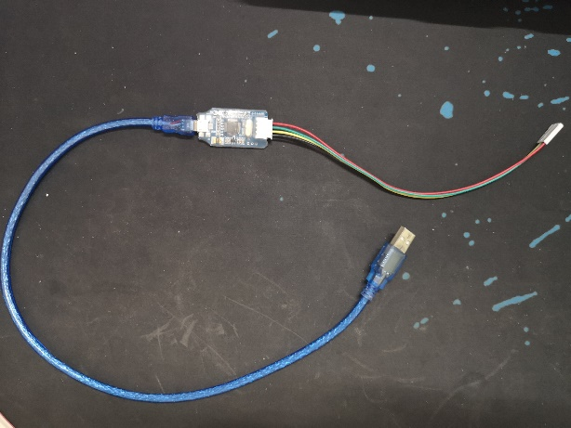1.1准备一个SWD烧写器

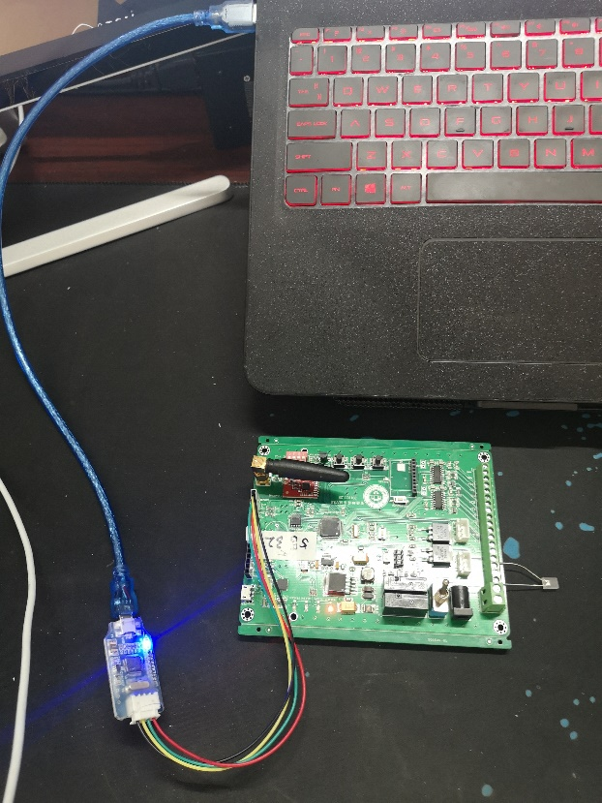 1.2 将烧写器按照线序插入下载口  
（具体如图1.2.1及表1.2.1）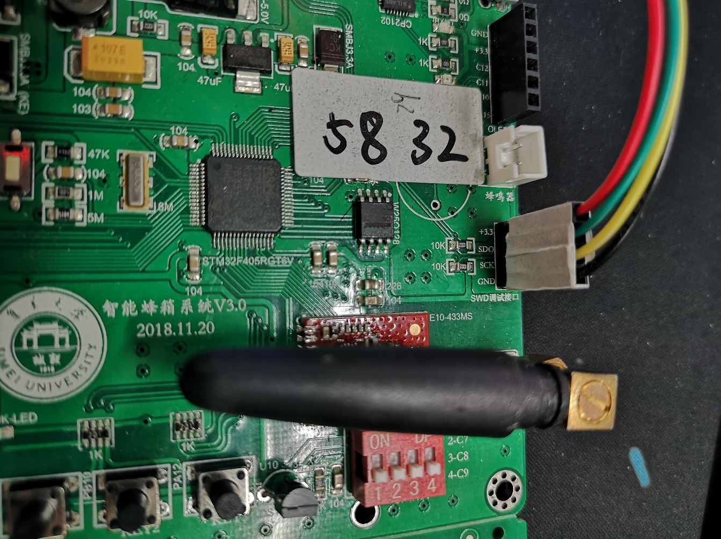

图1.2.1 下载口线序图  
表1.2.1 下载口线序表

|  |  |
| --- | --- |
| 烧写器线序 | 对应板子上下载口线序 |
| VCC（红线） | +3.3 |
| SWDIO（绿线） | SDO |
| SWCLK（黄线） | SCK |
| GND（黑线） | GND |

1.3 安装驱动

若电脑未安装Jlink驱动，打开“Jlink驱动” 文件夹，安装Jlink驱动即可。

1.4下载程序

电脑插上SWD下载器，下载器连接主板，【黄线对应3.3V插入】点击“点我下载.bat” 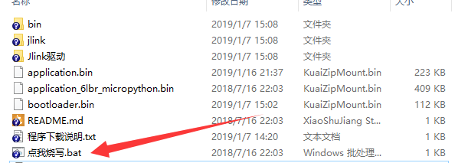

下图为正在下载，等待约10s，即可下载成功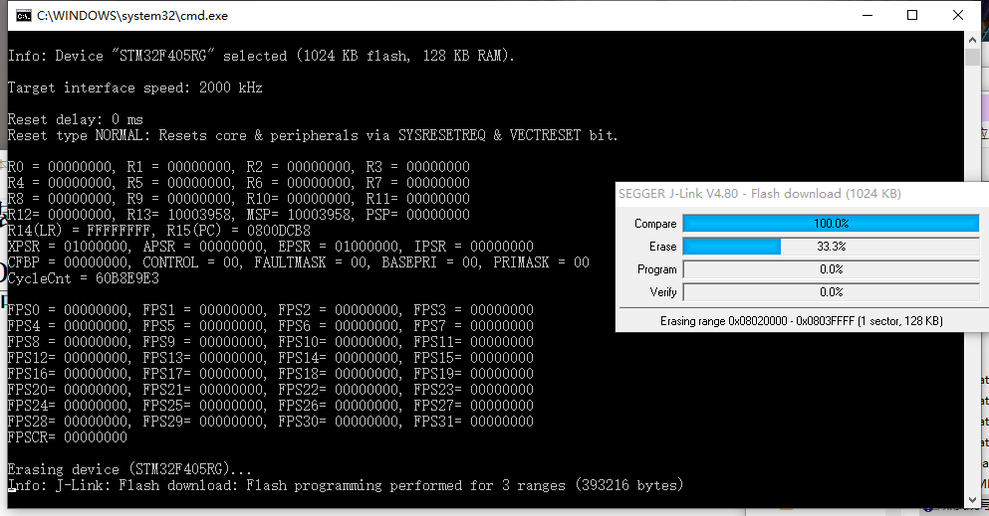

**2.安装控制板**

2.1 准备 一个控制板

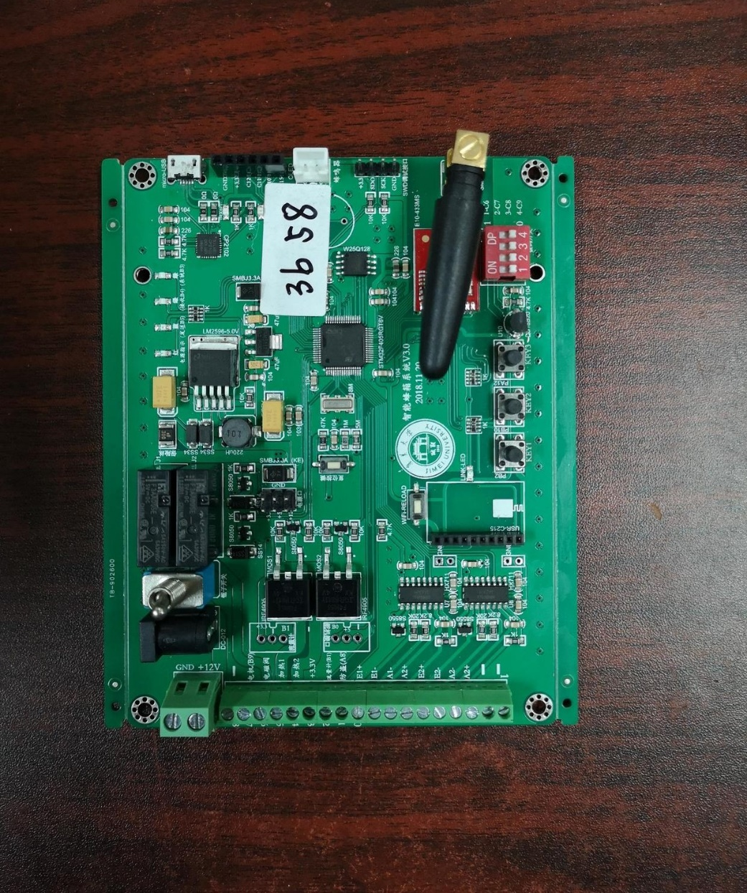

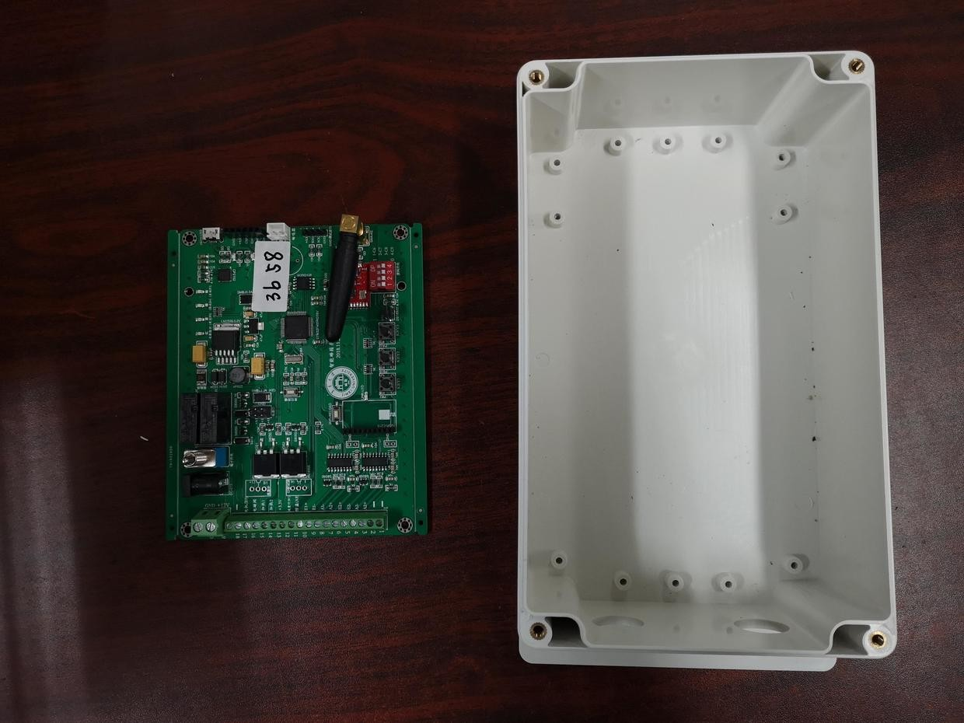2.2 准备一个防水盒

1.3 准备长度约1m的一条8芯粗线（0.5平方）和一条8芯细线（0.3平方）

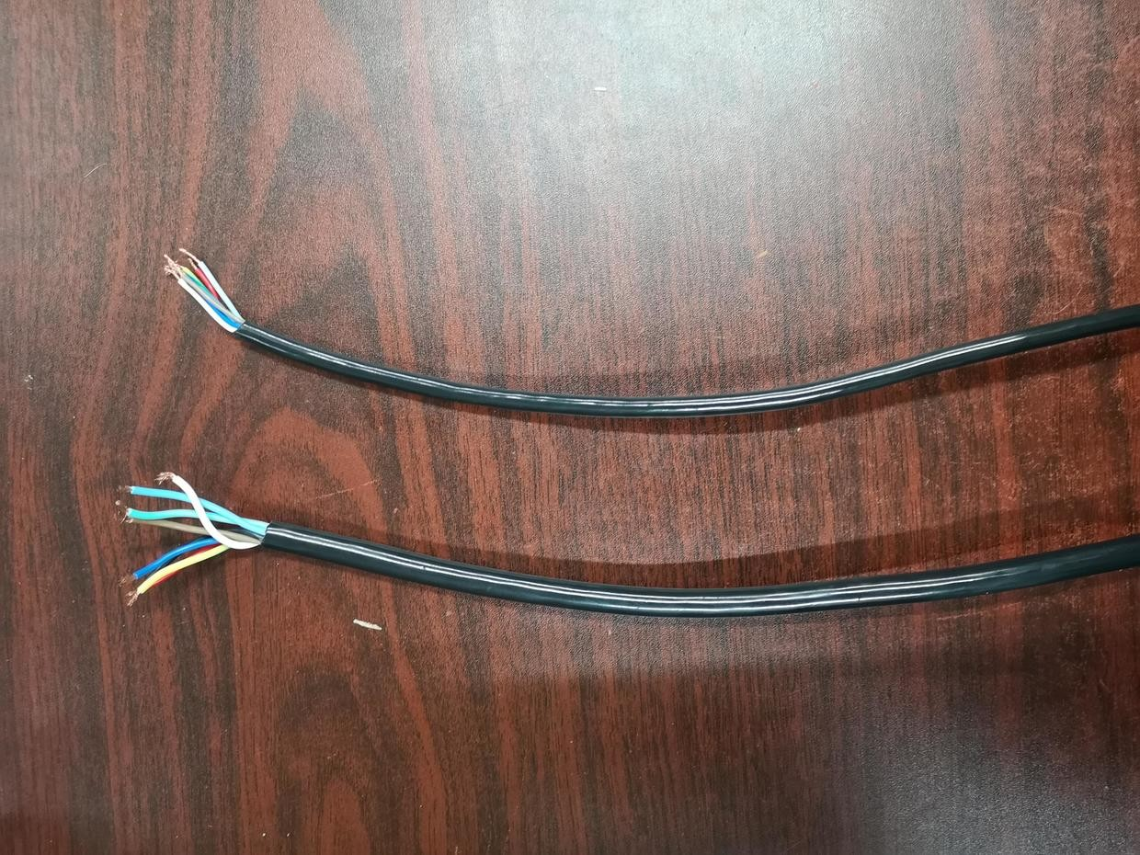

1.4 准备两个防水接头

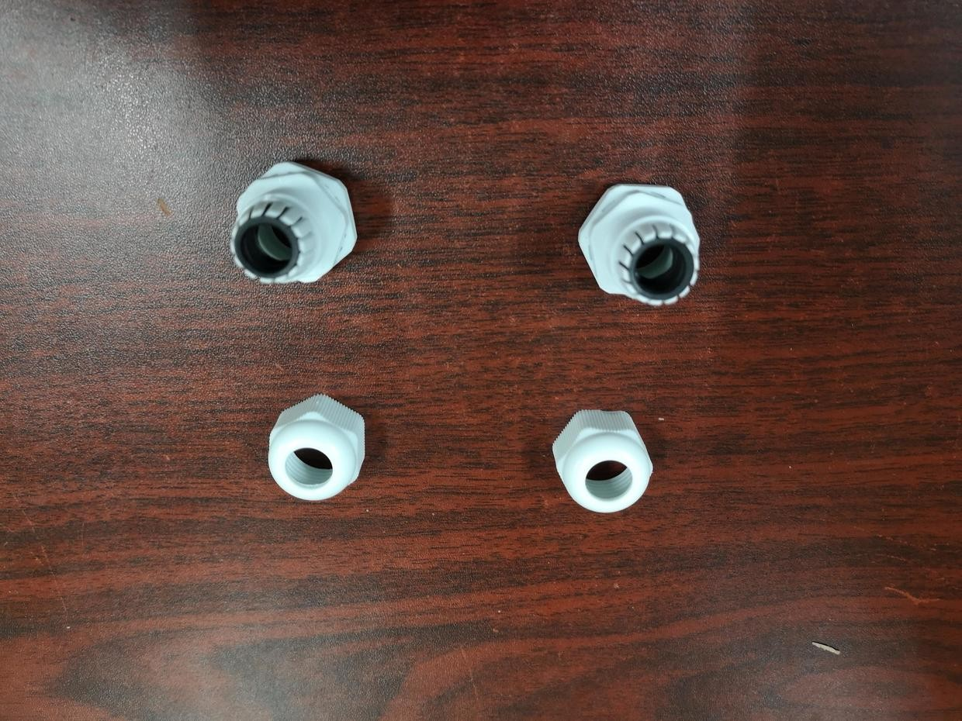

1.5 将防水接头的夹紧环穿入线中

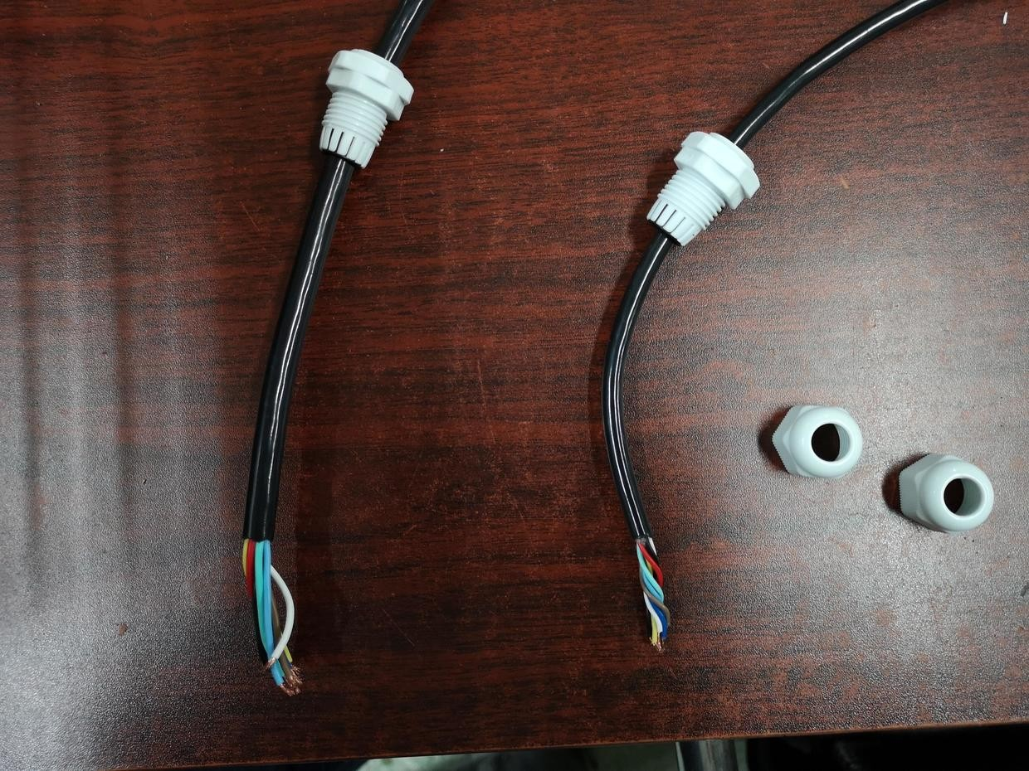

2.6 将两个防水接头的夹紧环穿入防水盒的开孔处（如下图所示）

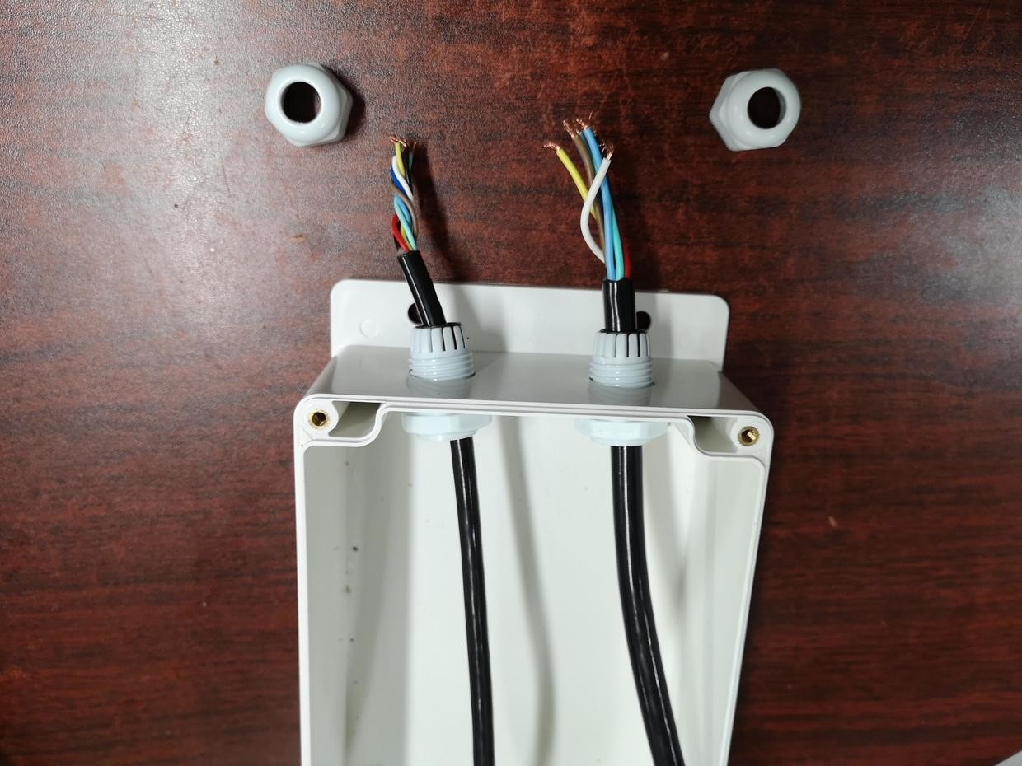

2.7 用防水接头螺母将夹紧环固定于防水盒

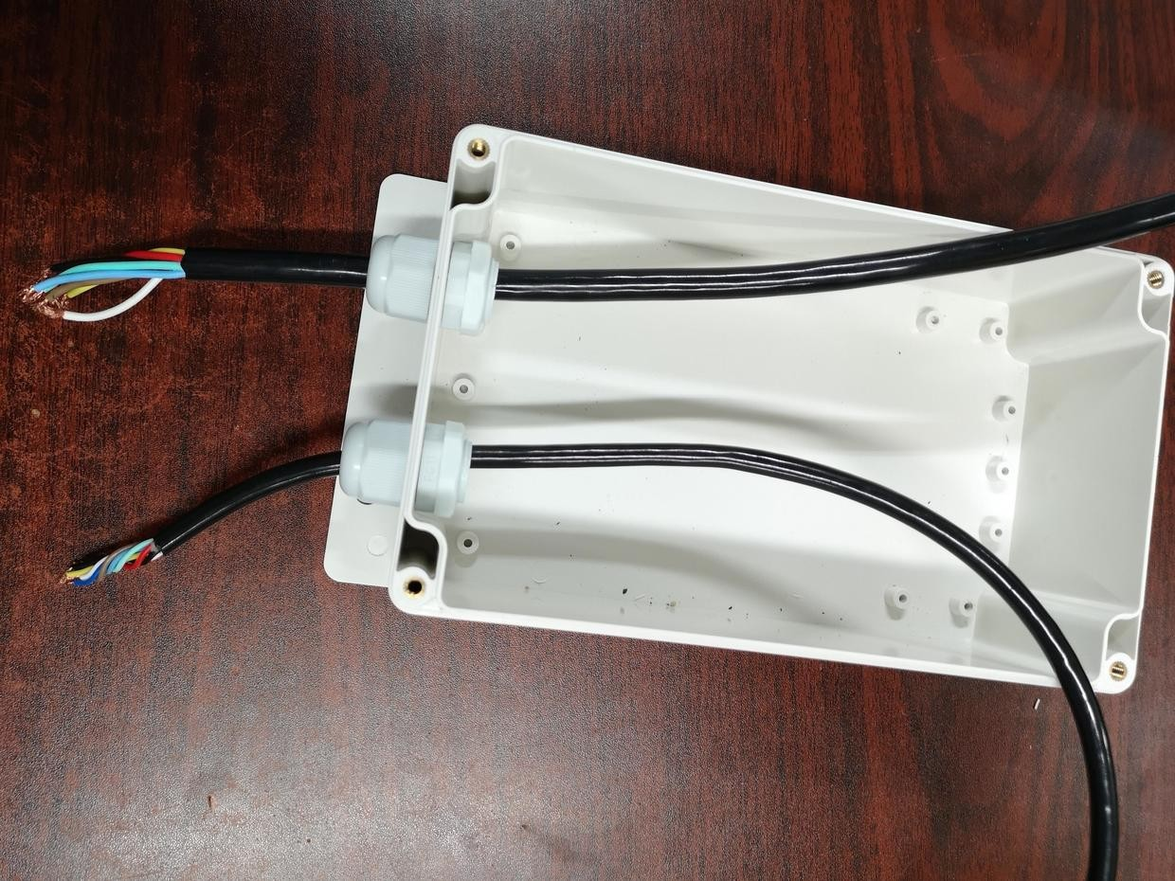

2.8 将线以以下顺序插入板子上对应的接线端

子，并锁紧（具体见1.8.1与1.8.2）

**（方向为防水接头朝向自己）**

**粗8芯线定义：**

**该8跟粗线为 1个电源接口、1个电磁阀接口、2个加热模块，共8根线 总电源的负极与 两片加热片的负极接在一起**

|  |  |  |
| --- | --- | --- |
| **粗线（右端）** | 插入板子上对应标号的接线端子中 | 设备说明 |
| 黑色 | 20 | 总电源负极 |
| 红线 | 19 | 总电源正极 |
| 黄绿 | 18 | 电磁阀负极 |
| 青色 | 16 | 电磁阀正极 |
| 白色 | 15 | 加热片1正极 |
| 深蓝 | 20 | 加热片1负极 |
| 浅蓝 | 20 | 加热片2负极 |
| 棕色 | 14 | 加热片2正极 |

**细8芯线定义：**

该8根细线为2个测重模块的接口，前4根线为第1个测重模块，

后4根线为第2个测重模块（左右不区分），共8根线

|  |  |  |
| --- | --- | --- |
| **细线**（左端） | 插入对应标号的接线端子 | 设备说明 |
| 红色 | 10 | 测重模块1的红线 |
| 黑色 | 9 | 测重模块1的黑线 |
| 黄绿 | 8 | 测重模块1的绿线 |
| 青色 | 7 | 测重模块1的白线 |
| 白色 | 6 | 测重模块2的红线 |
| 棕色 | 5 | 测重模块2的黑线 |
| 浅蓝 | 4 | 测重模块2的绿线 |
| 深蓝 | 3 | 测重模块2的白线 |

**其余不接的为功能预留接口**

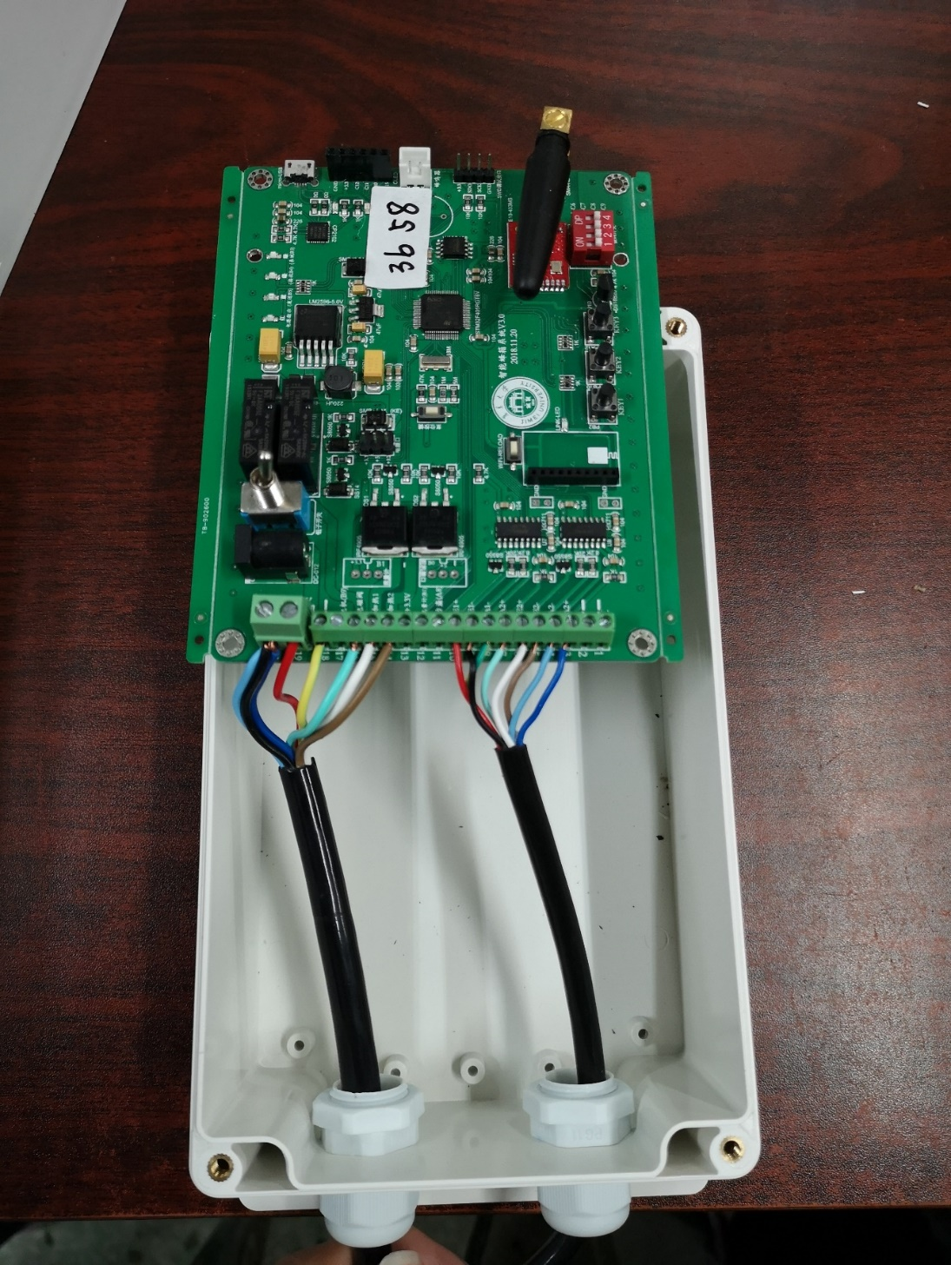

**整体如下图所示**

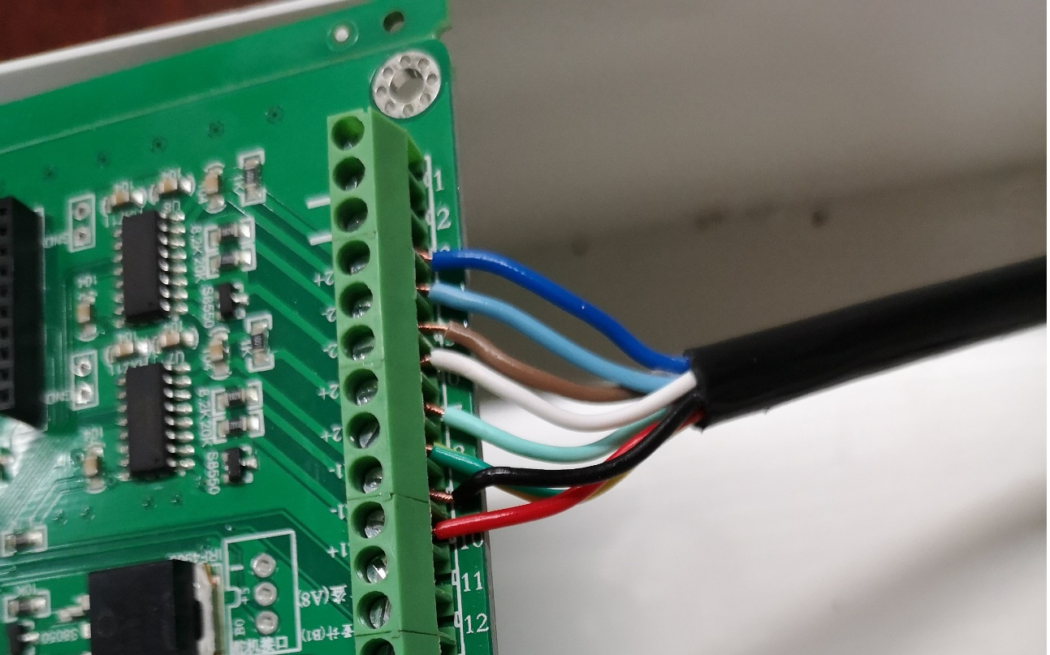**2.8.1 细8芯线如图2.8.1所示**

图2.8.1 细8芯线

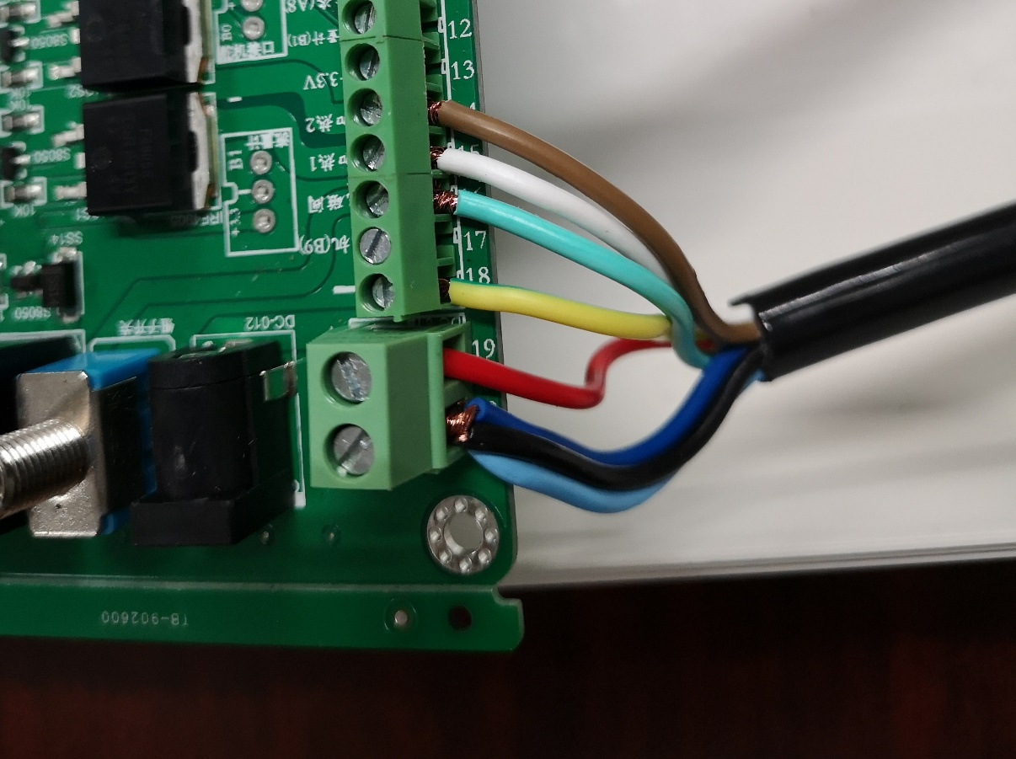**2.8.2 粗8芯线如图2所示**

图2.8.2 粗8芯线

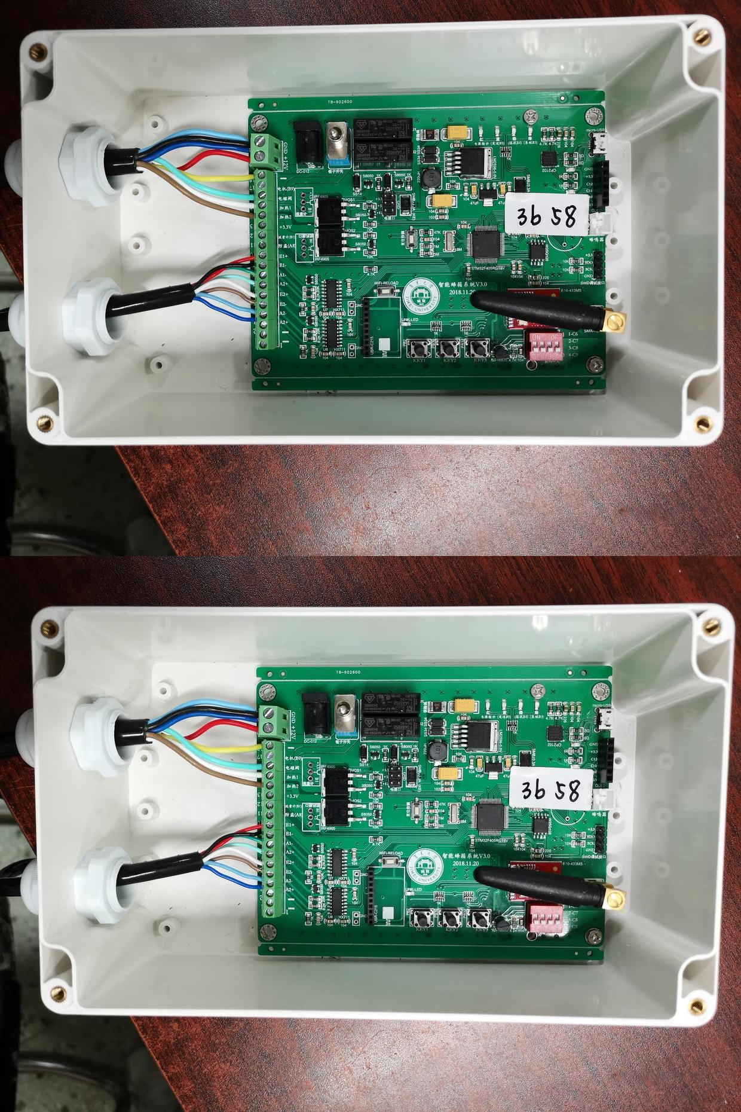2.9 将控制板用螺丝固定于防

**3.连接外设**

3.1 准备一个充电器（正负极一定确认正确）

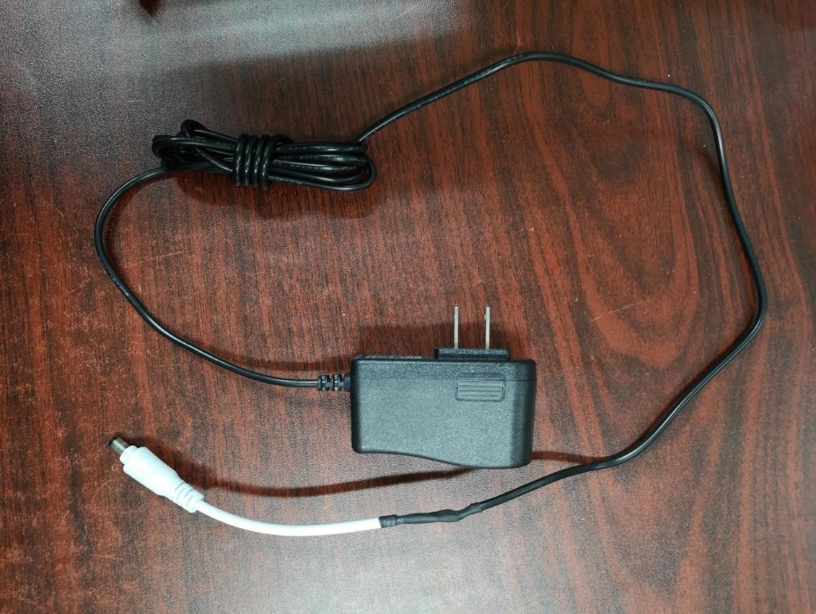

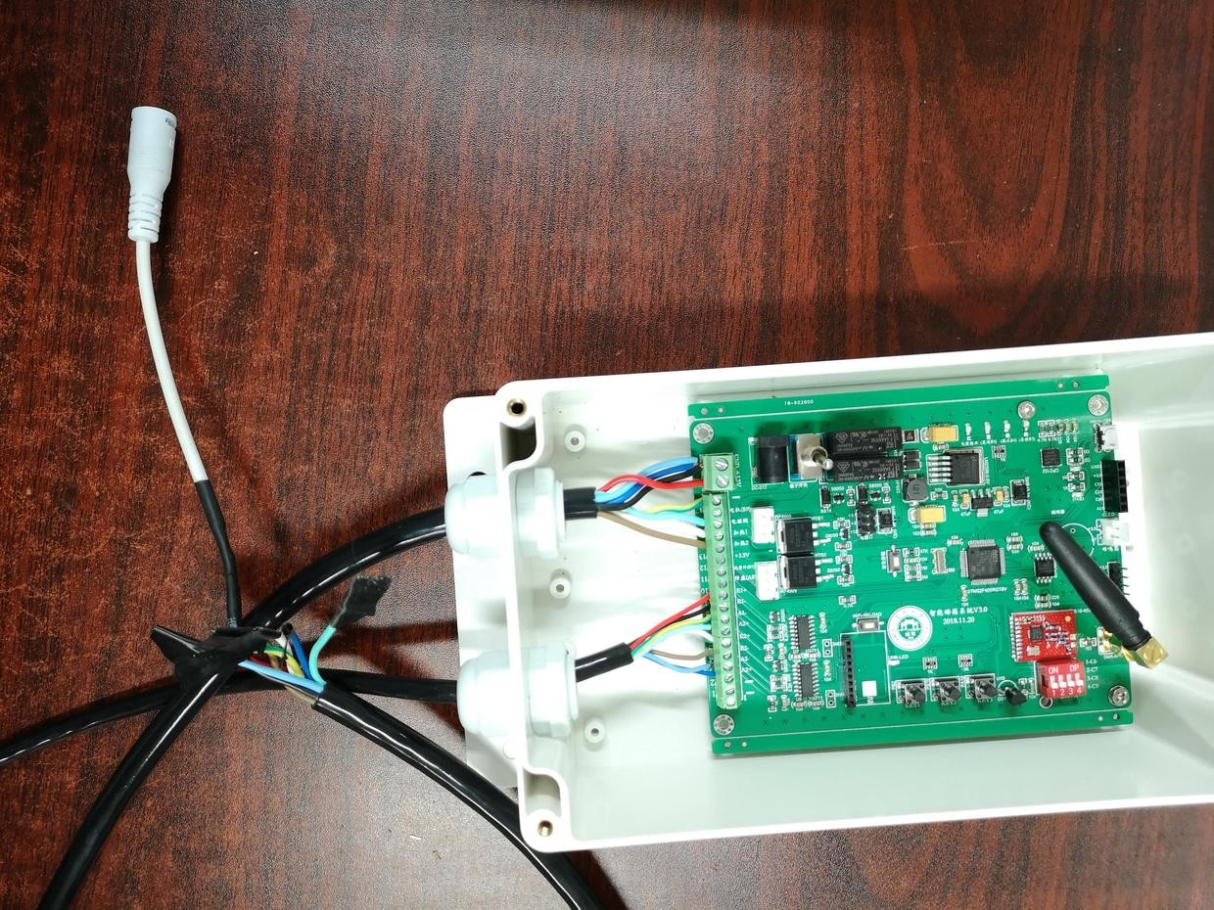3.2 将粗线另一端红线（正极）和黑线（负极）接上电源接口（正负极一定确认正确）

3.3连接充电与接口（正负极一定确认正确）

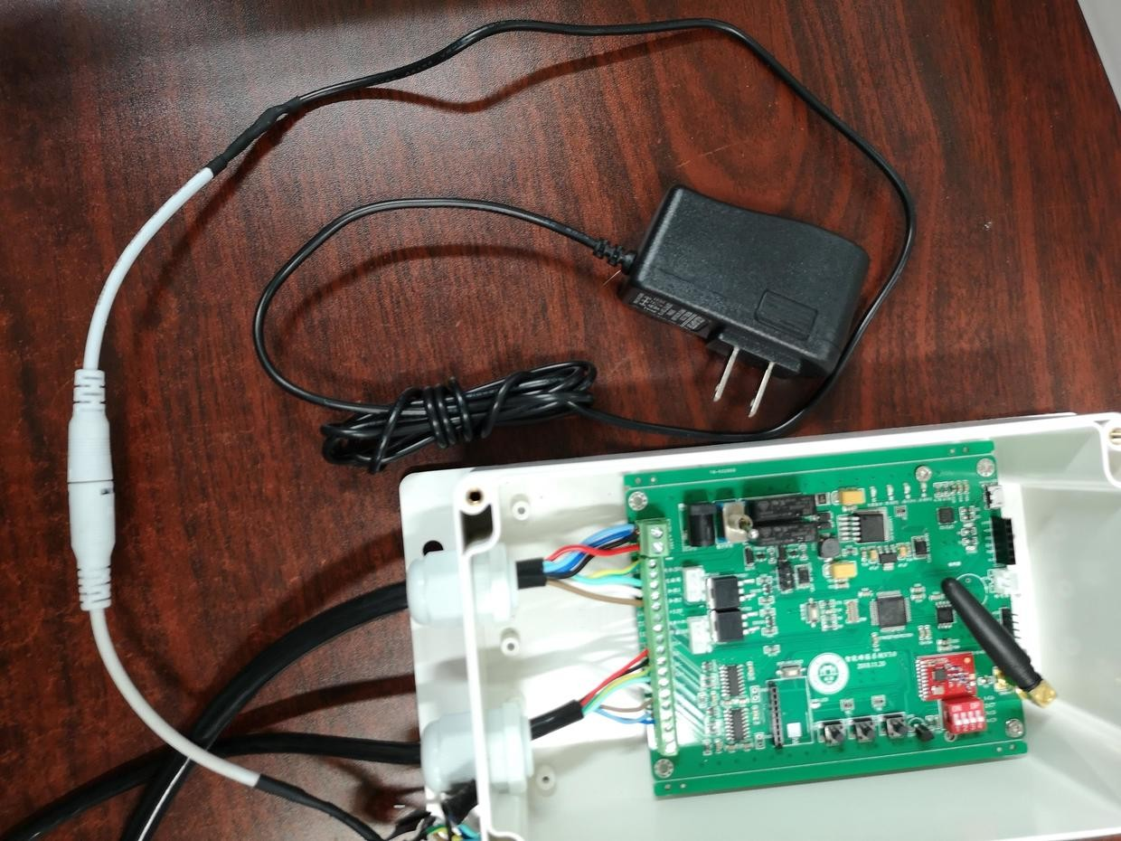

3.4 将防水盒固定于蜂箱

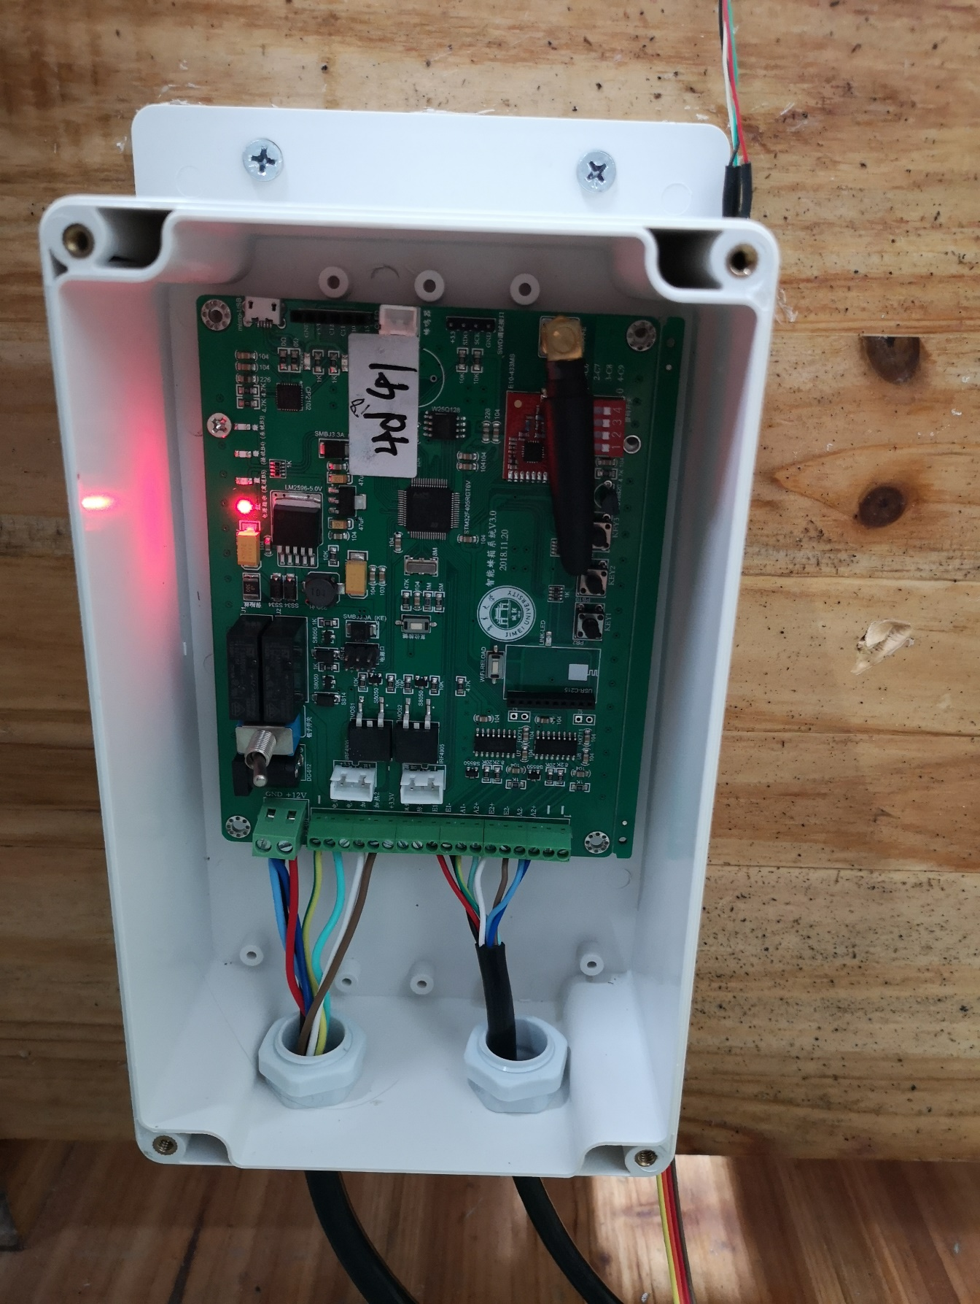

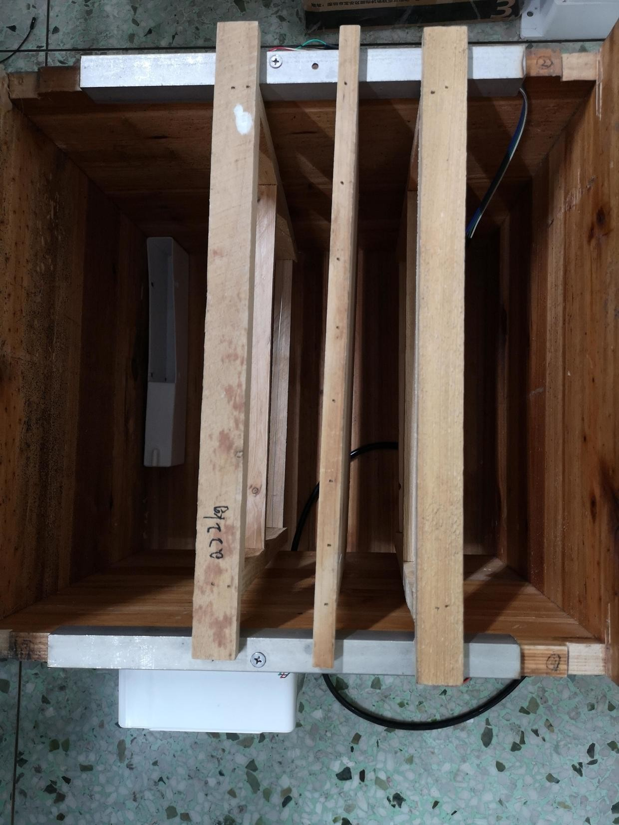**3.4.1 将2个测重模块固定在蜂箱的两侧**

3.5 重量标定

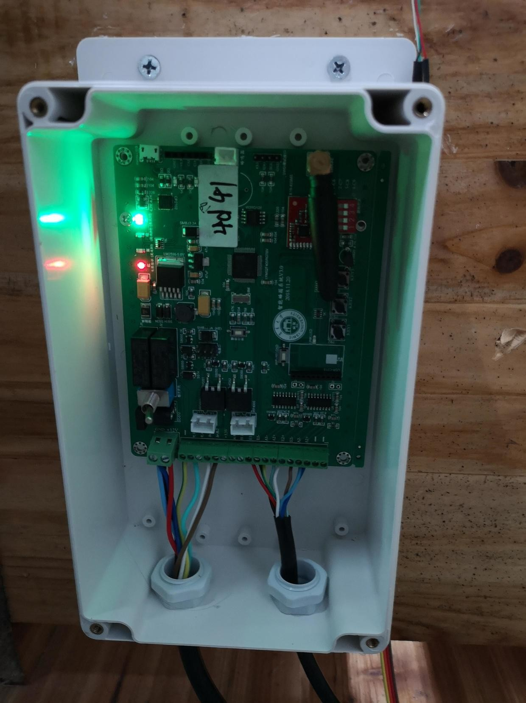**首先按下集美大学校徽底下的按钮，等待右上角绿灯亮起，提示 放上1KG重物；**

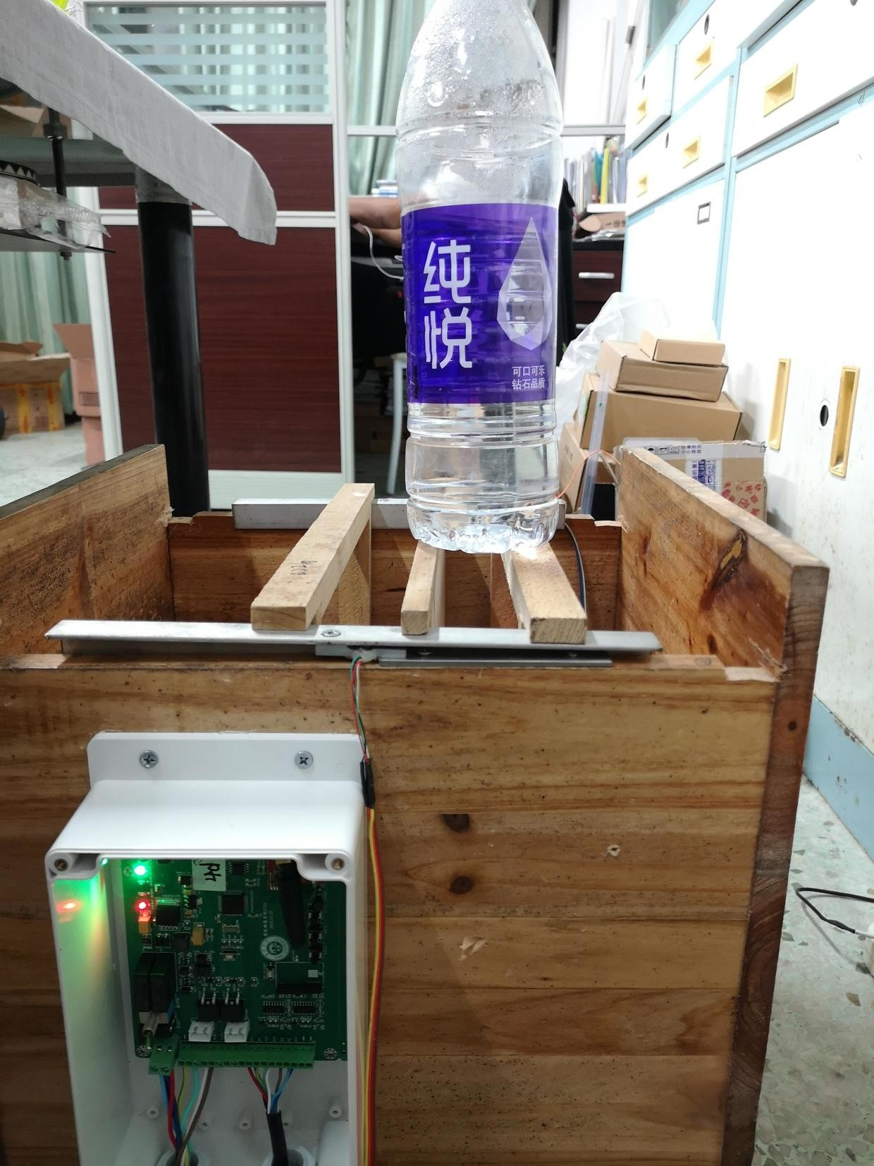**放上1KG重物后，再次按下按钮；**

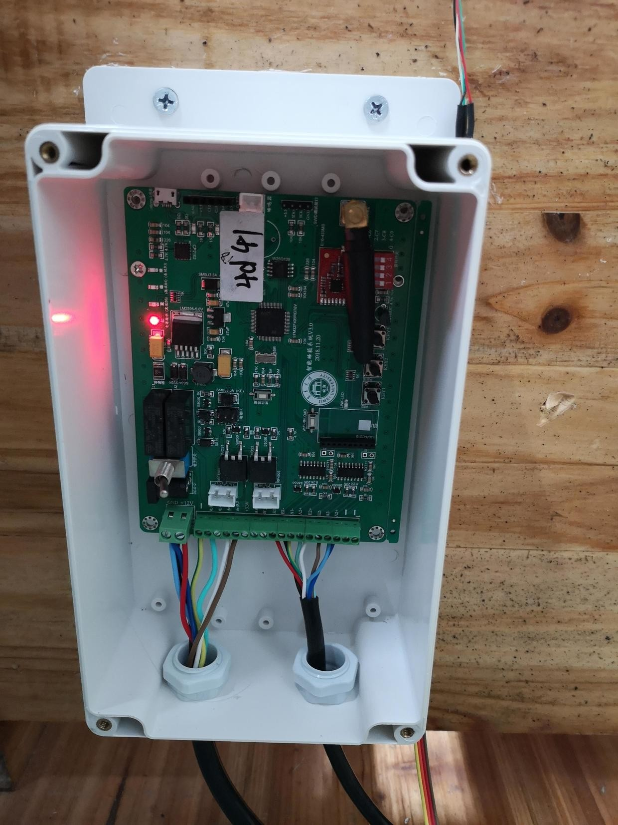**等待绿灯熄灭，即标定完成**

3.6 防水接头内部最好涂抹一点防水胶，更好

的防水

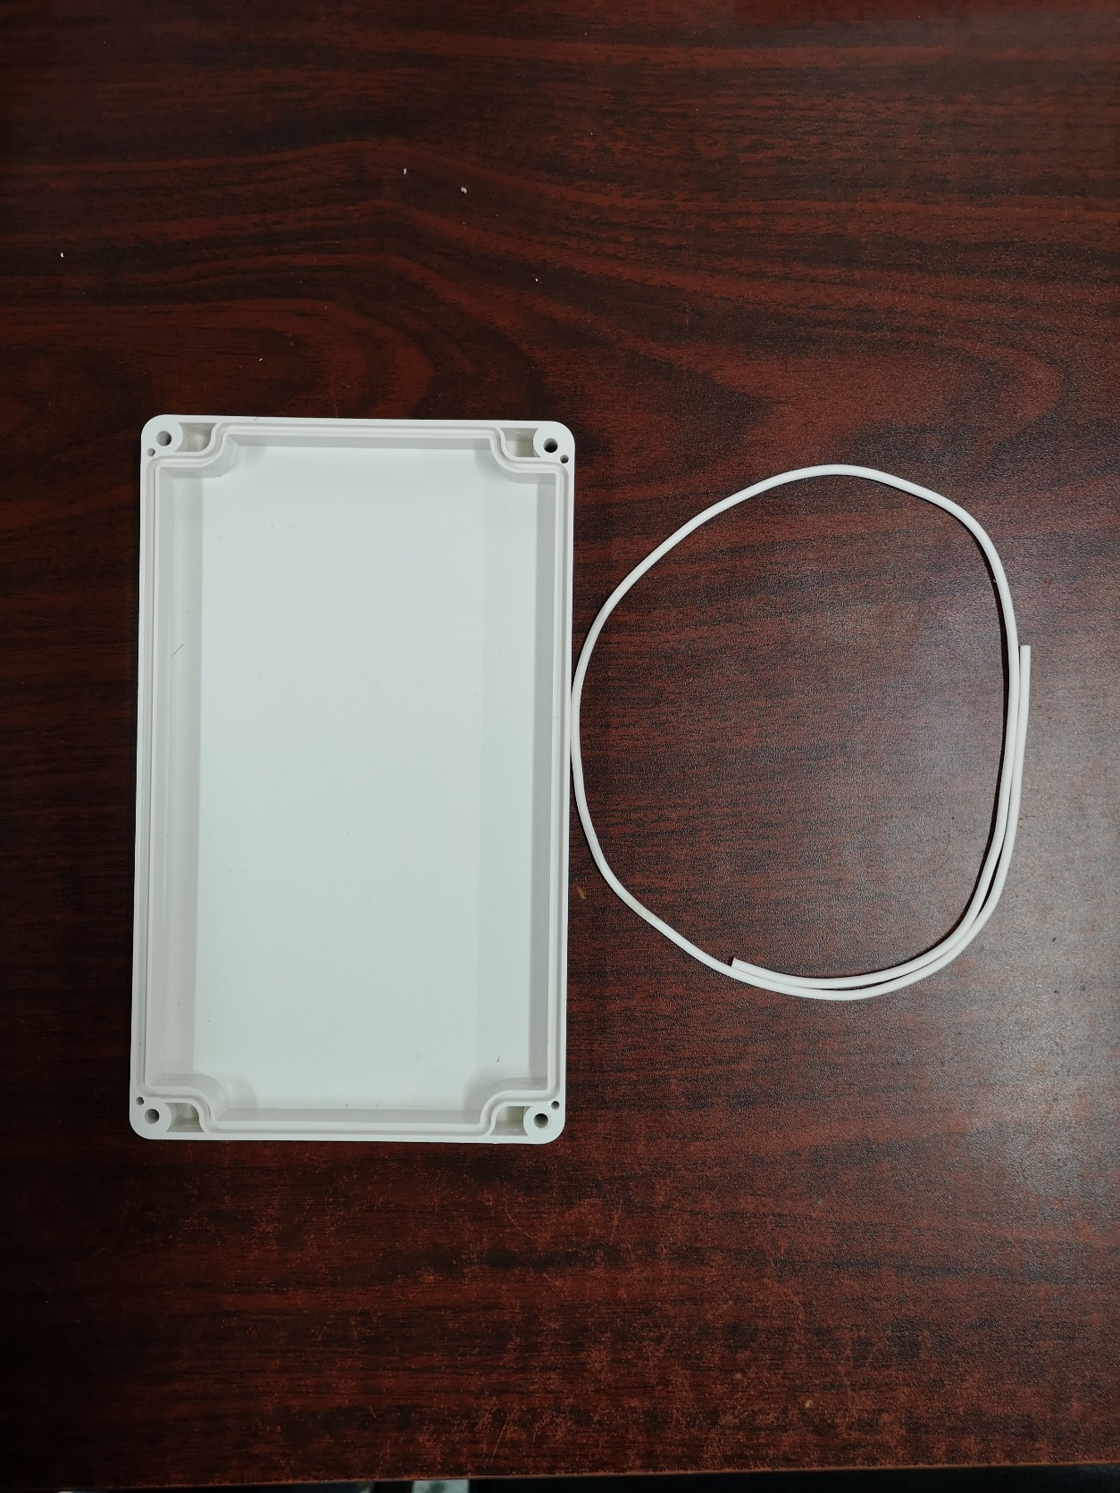3.7 准备一个对应的防水盖以及一条防水密封 条

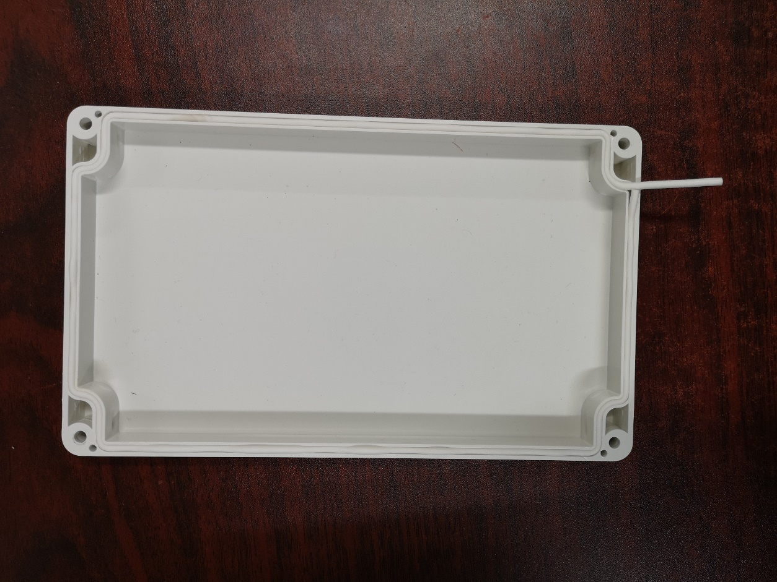3.8 将防水密封条塞入防水盖外圈中

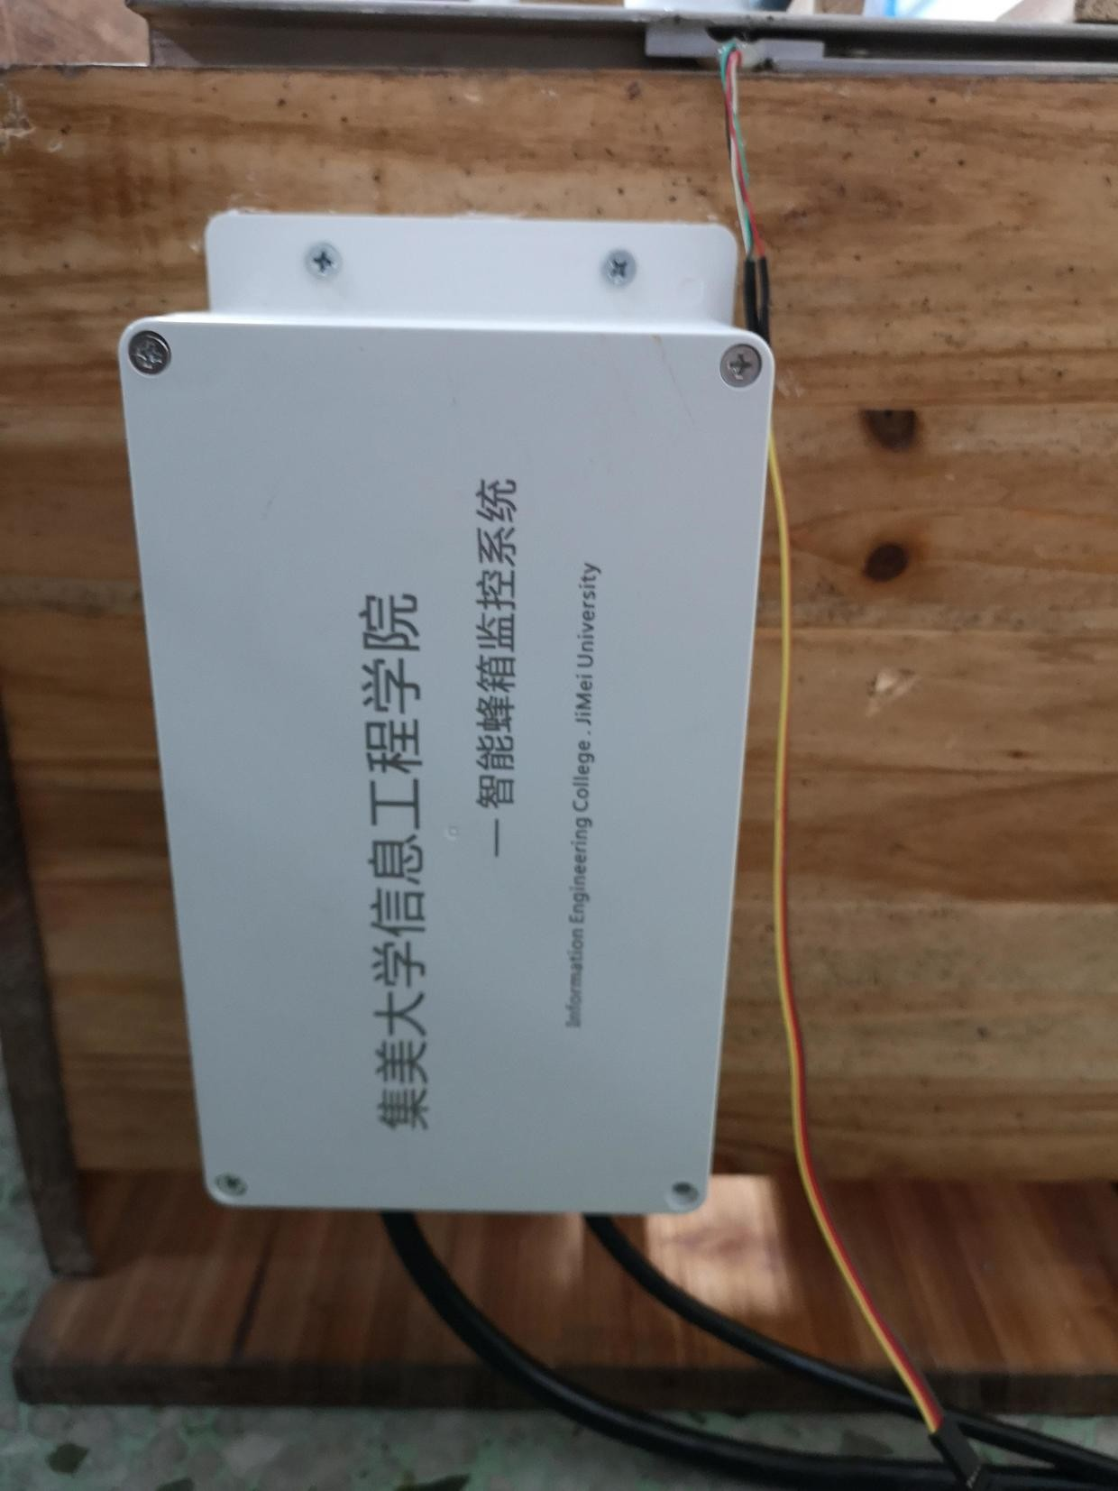3.9 盖上盖子

3.10 将对应的设备焊接在线的另一头

**（方向为防水接头朝向自己）**

**粗8芯线定义：**

**该8跟粗线为 1个电源接口、1个电磁阀接口、2个加热模块，共8根线 总电源的负极与 两片加热片的负极接在一起**

|  |  |  |
| --- | --- | --- |
| **粗线（右端）** | 插入板子上对应标号的接线端子中 | 设备说明 |
| 黑色 | 20 | 总电源负极 |
| 红线 | 19 | 总电源正极 |
| 黄绿 | 18 | 电磁阀负极 |
| 青色 | 16 | 电磁阀正极 |
| 白色 | 15 | 加热片1正极 |
| 深蓝 | 20 | 加热片1负极 |
| 浅蓝 | 20 | 加热片2负极 |
| 棕色 | 14 | 加热片2正极 |

**细8芯线定义：**

该8根细线为2个测重模块的接口，前4根线为第1个测重模块，

后4根线为第2个测重模块（左右不区分），共8根线

|  |  |  |
| --- | --- | --- |
| **细线**（左端） | 插入对应标号的接线端子 | 设备说明 |
| 红色 | 10 | 测重模块1的红线 |
| 黑色 | 9 | 测重模块1的黑线 |
| 黄绿 | 8 | 测重模块1的绿线 |
| 青色 | 7 | 测重模块1的白线 |
| 白色 | 6 | 测重模块2的红线 |
| 棕色 | 5 | 测重模块2的黑线 |
| 浅蓝 | 4 | 测重模块2的绿线 |
| 深蓝 | 3 | 测重模块2的白线 |